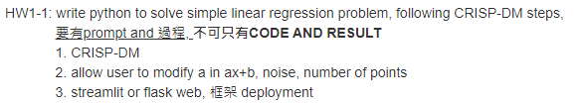

Prompt:

請撰寫一個完整且可執行的 Flask Web 應用，用於解決簡單線性回歸問題，並允許用戶動態修改參數。應用功能需求如下：

1. 線性回歸模型：

- 使用 scikit-learn 中的 LinearRegression 進行建模。

- 用戶可以輸入參數 a（斜率）、b（截距）、數據點數量和噪聲大小來生成一個回歸數據集。

2. Flask 部署：

- 使用 Flask 框架構建 Web 應用。

- 使用 HTML 表單，讓用戶輸入斜率（a）、截距（b）、數據點數量和噪聲大小。

- 返回結果頁面，顯示回歸模型的斜率、截距、R² 分數，以及一張顯示數據點與回歸線的圖表。

3. 結果展示：

- 用戶提交參數後，顯示模型的回歸線和生成的數據點。

- 用 matplotlib 繪製數據點和回歸線，並使用 base64 將圖像嵌入到 HTML 中顯示。

4. 應用說明：

- 使用 HTML 模板（index.html），顯示輸入表單和預測結果。

- 在後端使用 flask 處理請求，並在結果頁面顯示回歸結果。

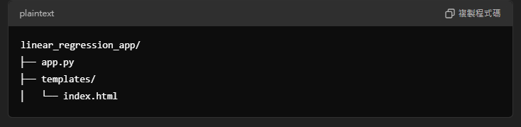

照著GPT步驟做出結果

